HƯỚNG DẪN LÀM TẬP LÀM VĂN 3

NÓI, VIẾT VỀ CẢNH ĐẸP ĐẤT NƯỚC

Câu 1 (trang 102 sgk Tiếng Việt 3): Mang tới lớp tranh, ảnh về một cảnh đẹp ở nước ta. Nói về những cảnh đẹp ấy theo các câu hỏi trong SGK.
Đáp Án:
Các em tự sưu tầm tranh ảnh, rồi dựa vào tranh để nói về cảnh đẹp quê hương đất nước.

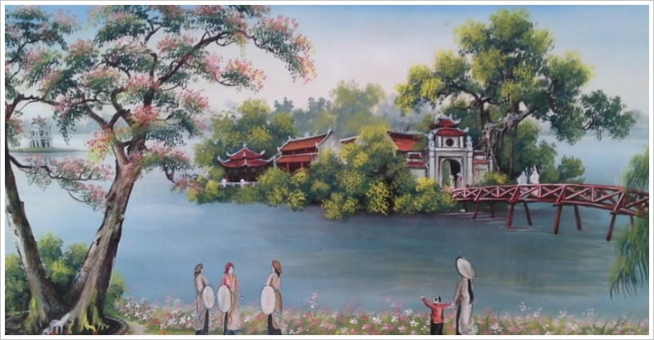

Câu 2 (trang 102 sgk Tiếng Việt 3): Viết những điều nói trên thành 1 đoạn văn (5 – 7 câu).
Đáp Án:
Em có một bức tranh về phong cảnh Hồ Gươm giữa lòng Hà Nội. Về góc phải, phía dưới của tranh là đền Ngọc Sơn với những nhịp cầu Thê Húc cong cong sơn màu đỏ rực. Đền có những đường mái uốn cong ẩn dưới bóng một cây đa cổ thụ sum xuê. Phía trái và phía trên của đền là mặt nước Hồ Gươm xanh lục dương lung linh gợn sóng và ở giữa nổi lên hình ảnh Tháp Rùa. Phía bên kia bờ là những hàng cây xanh đem lại cho cảnh hồ một vẻ tươi mới, êm đềm. Một vài thiếu nữ mặc áo dài, đội nón quai thao đi dạo ngắm cảnh bên bờ hồ.

